การประชาสัมพันธ์ข้อมลผลการดำเนินงาน
สถานีตำรวจภูธรรัตนบุรี

แก้ไขข้อมูล ณ วันที่ 30 มีนาคม 2568
ตุลาคม 2567
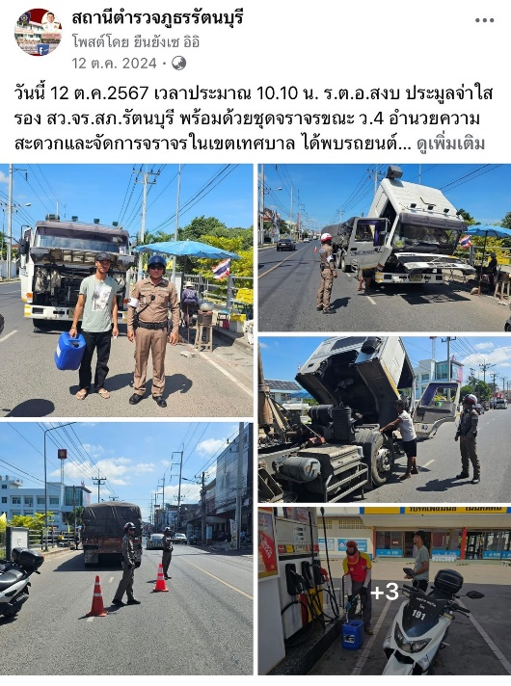
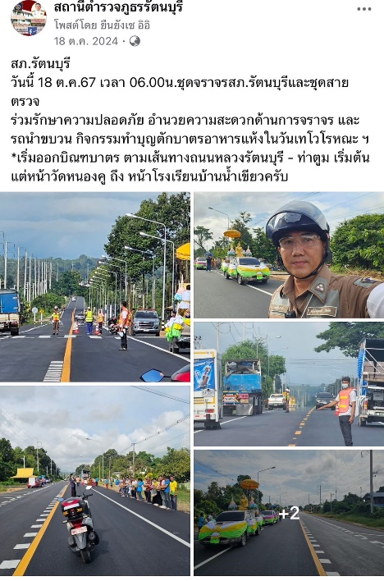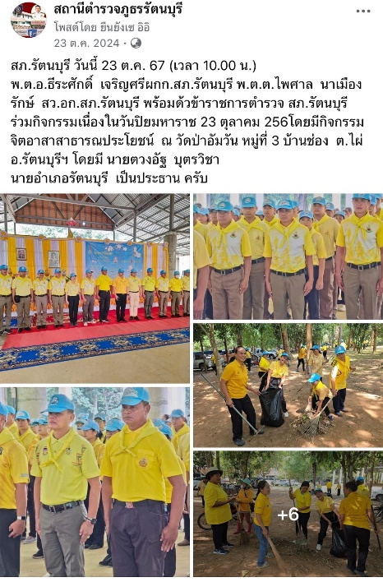

เผยแพร่บนเพจสถานีตำรวจภูธรรัตนบุรี

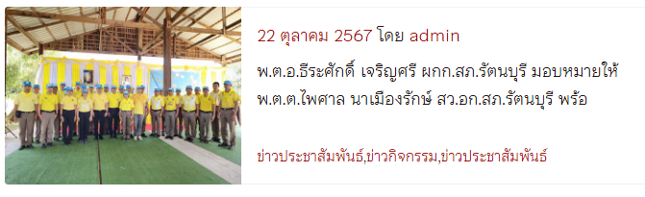
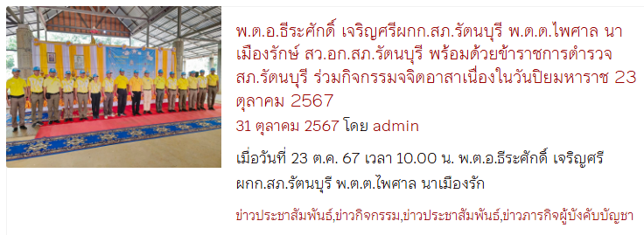
เผยแพร่บน Website สถานีตำรวจภูธรรัตนบุรี

เดือนพฤศจิกายน 2566

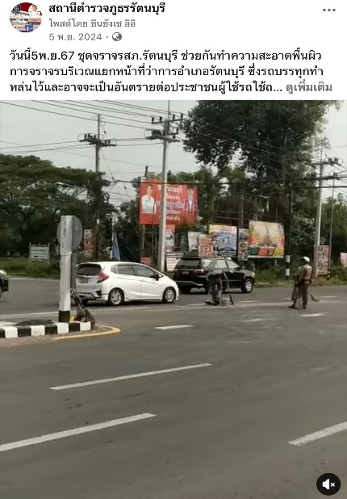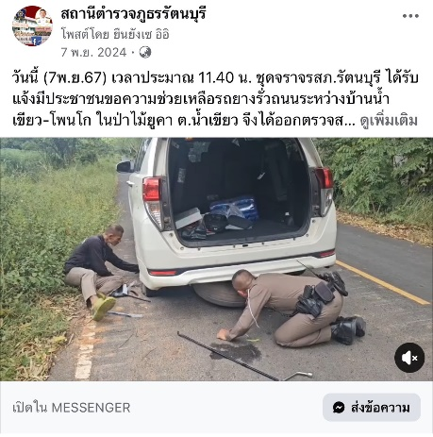
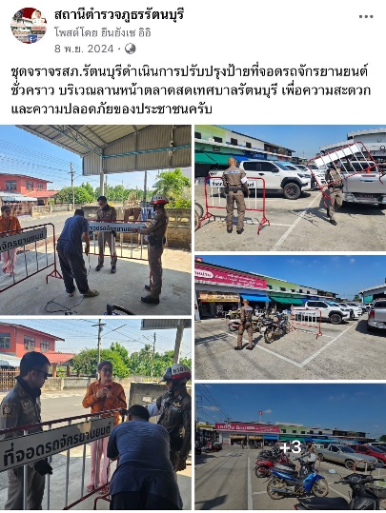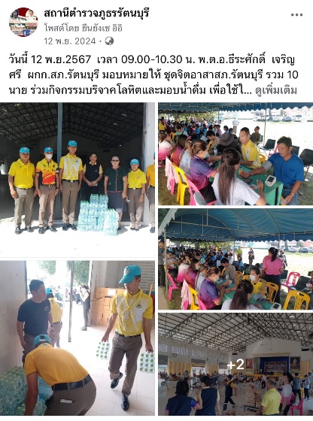
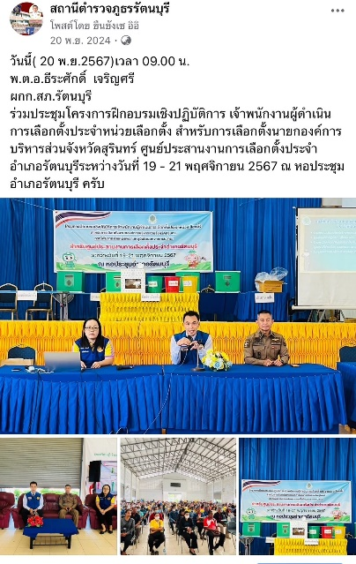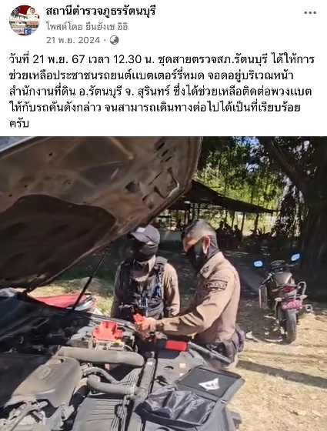
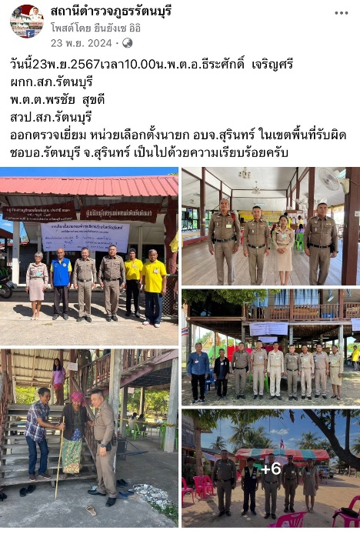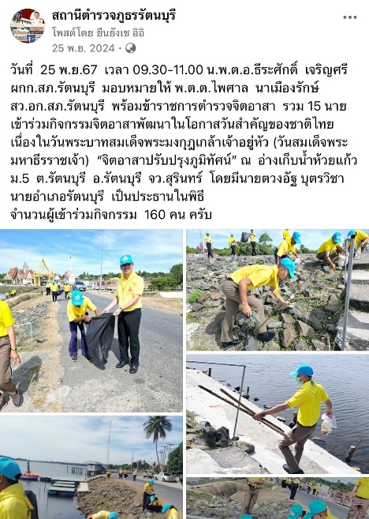
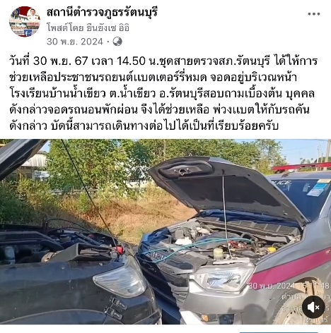

เผยแพร่บน Facebook สถานีตำรวจภูธรรัตนบุรี

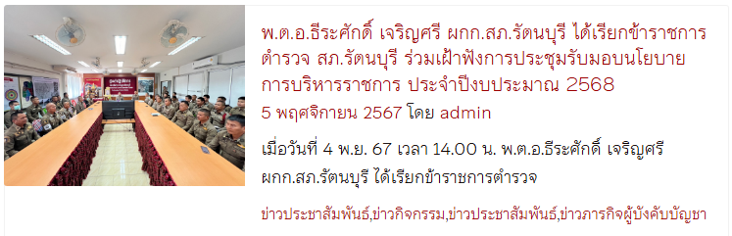
เผยแพร่บน Website สถานีตำรวจภูธรรัตนบุรี

เดือนธันวาคม 2566
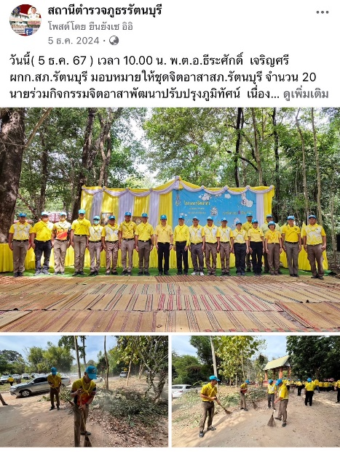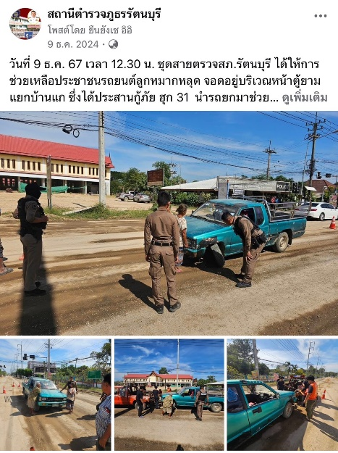
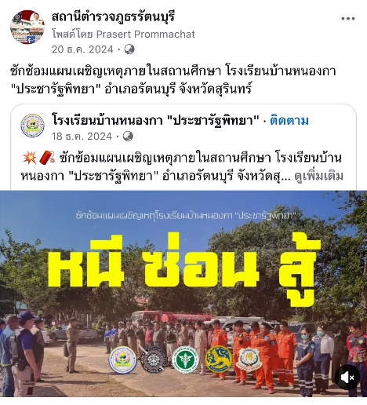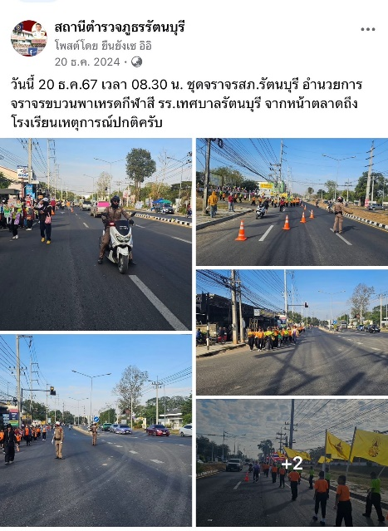
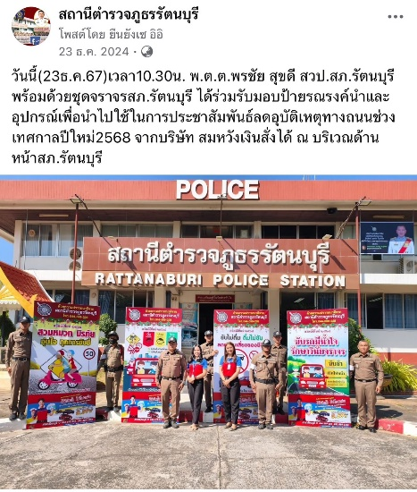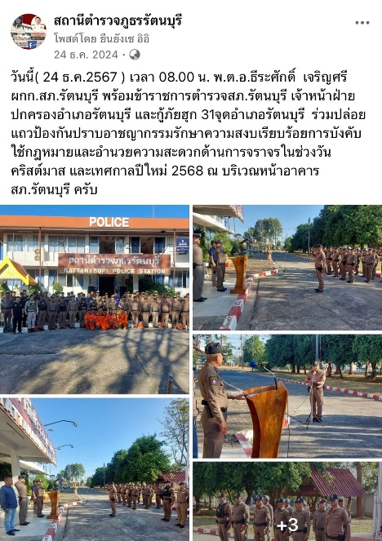
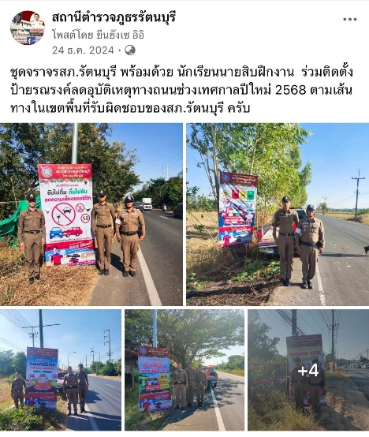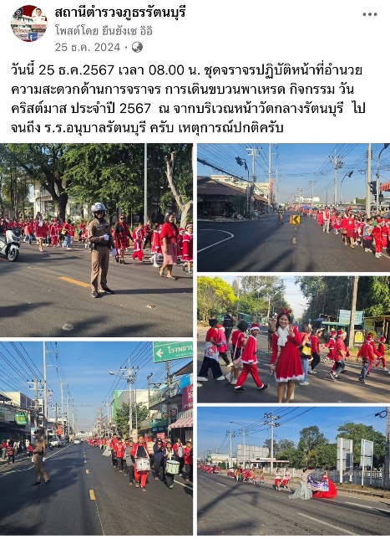
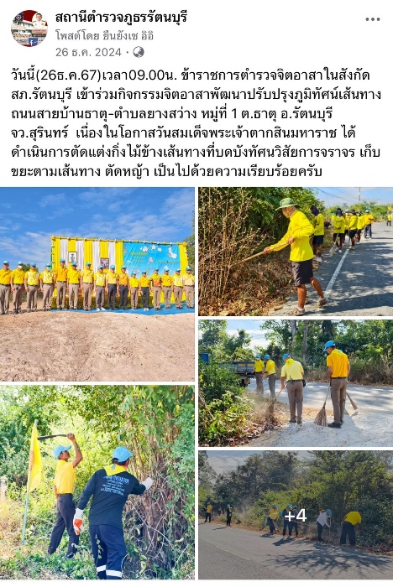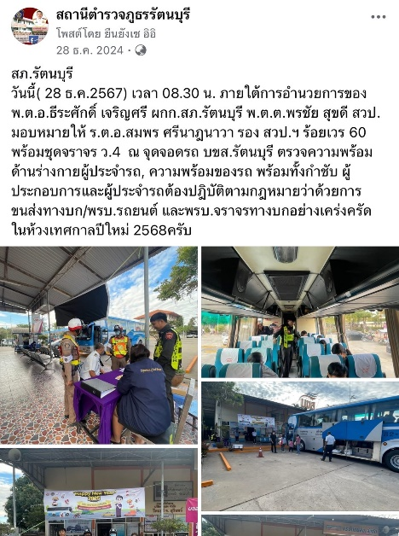
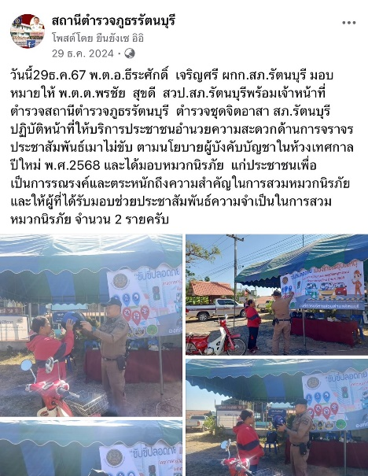

เผยแพร่บน Facebook สถานีตำรวจภูธรรัตนบุรี

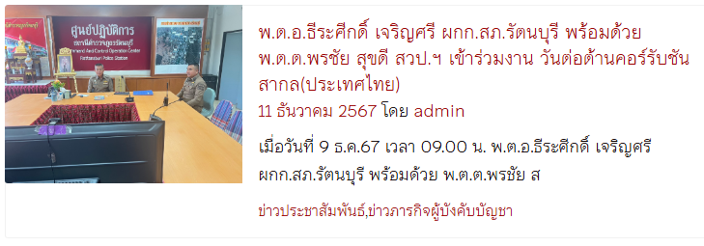
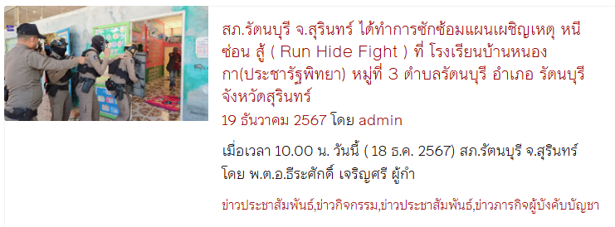
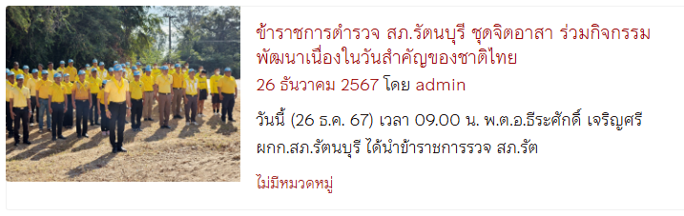
เผยแพร่บน Website สถานีตำรวจภูธรรัตนบุรี

เดือนมกราคม 2568

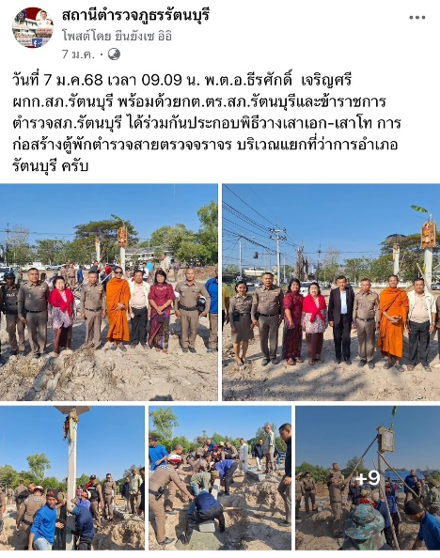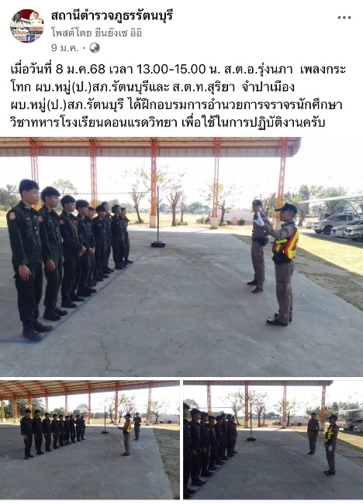
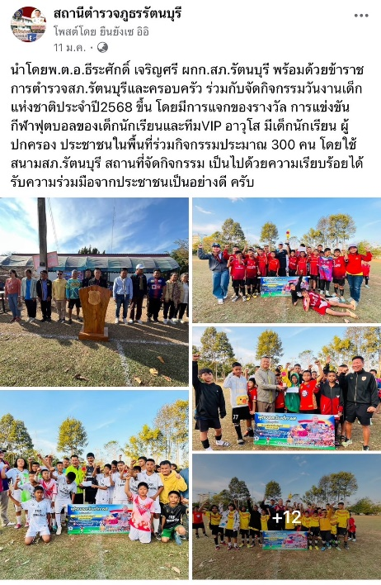

เผยแพร่บน Facebook สถานีตำรวจภูธรรัตนบุรี

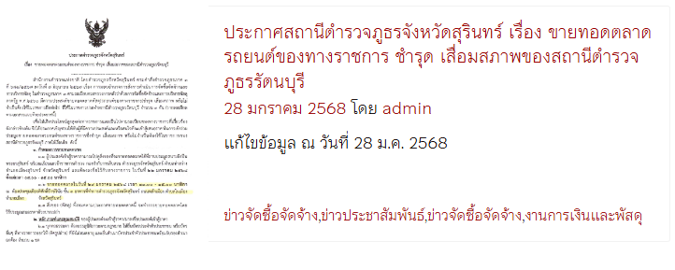
เผยแพร่บน Website สถานีตำรวจภูธรรัตนบุรี

เดือนกุมภาพันธ์ 2568

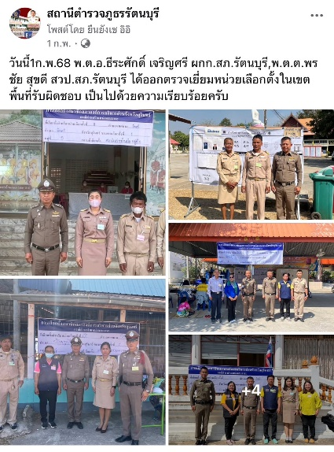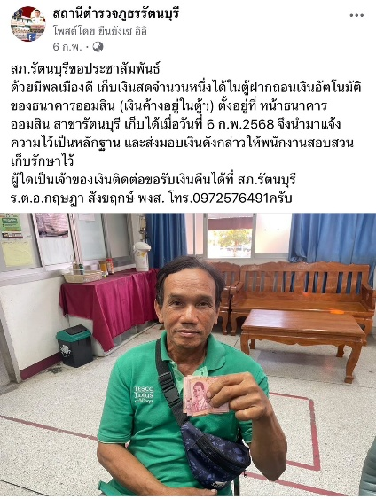
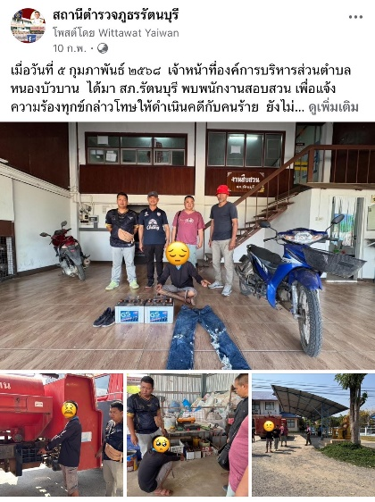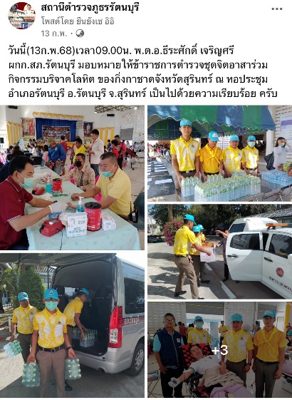
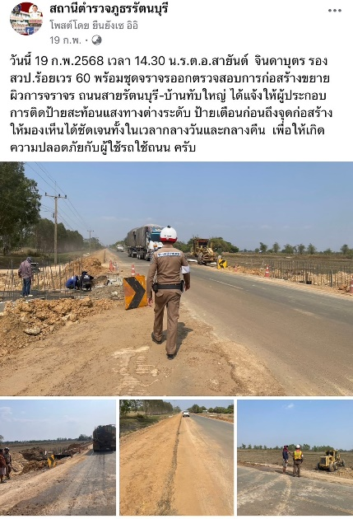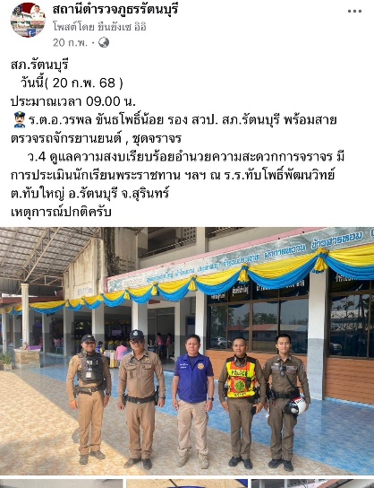
เผยแพร่บน Facebook สถานีตำรวจภูธรรัตนบุรี
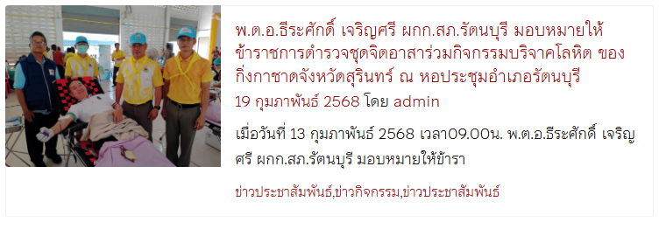
เผยแพร่บน Website สถานีตำรวจภูธรรัตนบุรี
เดือนมีนาคม 2568
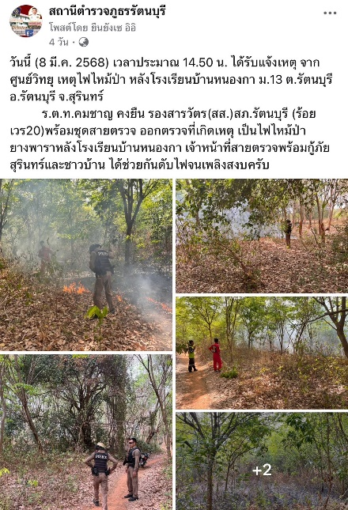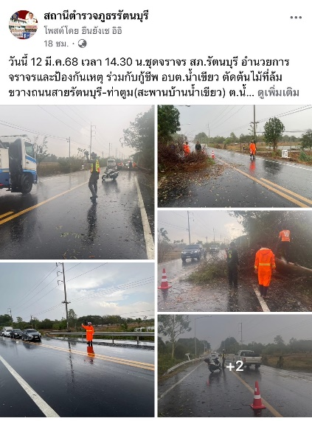
เผยแพร่บน Facebook สถานีตำรวจภูธรรัตนบุรี

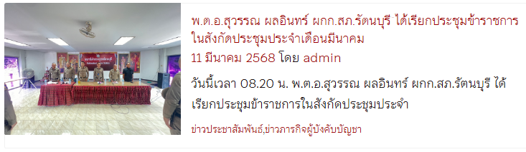
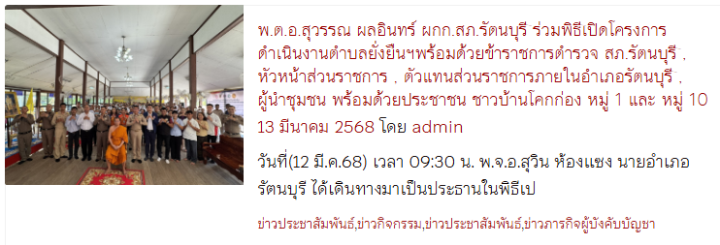
เผยแพร่บน website สถานีตำรวจภูธรรัตนบุรี

พ.ต.อ.สุวรรณ ผลอินทร์
ผกก.สภ.รัตนบุรี
20 มี.ค. 2568

